Решения и ответы
заданий II (муниципального) этапа всероссийской олимпиады школьников по ГЕОМЕТРИИ
10 класс

- Ответ:120.

Решение
Пусть M — точка пересечения диагоналей AC и BD четырёхугольника ABCD . Если
S_{D AMD} = 30, S_{D AMB} = 10, S_{D CMD} = 20,
то
= 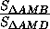= ,

S_{D BMC} = S_{D CMD} = < 10.
Разбирая остальные возможные случаи, убеждаемся, что возможны только два из них:
S_{D AMB} = 20, S_{D AMD} = 10, S_{D CMD} = 30
или
S_{D AMB} = 30, S_{D AMD} = 10, S_{D CMD} = 20.
В каждом из возможных случаев S_{D BMC} = 60 . Следовательно, S_{ABCD} = 10 + 20 + 30 + 60 = 120 .
2.Ответ: 5 : 1.
. S_{OBC} : S_{ABC} = OA₁ : AA₁ = 1: 3
В S_{AOC} : S _{ABC} = OB₁ : BB₁ = 1 : 2;
S_{OBC} = 1/3 · S_{ABC};
С₁ О А₁ S_{AOC} = 1/2 · S_{ABC} · S_{AOB} = S_{ABC} – S_{OBC} – S_{AOC} =
= (1 – 1/3 – 1/2) S_{ABC} = 1/6 S_{ABC}.
OC₁: CC₁ = S_{AOB} : S_{ABC} = 1/6.
А В₁ С Тогда СО : ОС₁ = 5 : 1.
- Решение. Продолжим отрезок NQ до пересечения с прямой CD в точке R. Точка E пересечения диагонали AC со средней линией MN − середина основания трапеции MNPR, Q − точка пересечения ее диагоналей. Как известно, в такой ситуации прямая EQ делит пополам второе основание RP. Таким образом, NC − высота и медиана, а, стало быть, и биссектриса в треугольнике RNP, что и требовалось доказать.
- Ответ:

Решение: Пусть K , L , M и N — середины сторон соответственно AB , BC , CD и AD данного четырёхгольника ABCD . Тогда KL и MN — средние линии треугольников ABC и ADC с общей стороной AC , поэтому KL=MN и KL || MN , значит, четырёхугольник KLMN — параллелограмм. Его соседние стороны соответственно параллельны диагоналям данного четырёхугольника, значит, острый угол параллелограмма равен 60º . Кроме того, т.к. KL=AC и LM=BD , то == .
Предположим, что KM<LN . Тогда KM= , а т.к. в параллелограмме меньшая диагональ лежит против меньшей стороны, то KLM = 60º .
Положим KL=x , LM = 4x . По теореме косинусов
KM2=KL2+LM2-2KL· LM cos 60º,
или 26=x2+16x2-4x2 , откуда находим, что x2=2 . Следовательно,
LM== =

== ==.

5. Ответ : √18.
Для удобства обозначим остальные вершины параллелепипеда буквами, как показано на первом рисунке. Теперь нарисуем развертку параллелепипеда. Для этого нужно «разрезать» параллелепипед по ребрам AD, CH, EF, BG, AH, AF, GH и «развернуть» на плоскость. В результате на плоскости получится фигура, изображенная на втором рисунке.
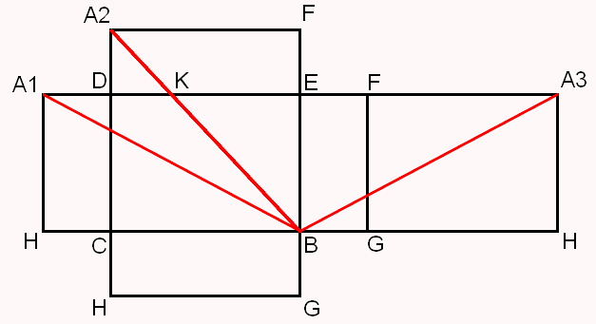
Обратите внимание, что одной и той же вершине исходного параллелепипеда могут соответствовать несколько различных точек на развертке. Например,вершине А соответствуют три точки A₁, A₂, A₃. (Остальные такие вершины найдите на чертеже самостоятельно). То же самое относится и к ребрам. При работе с разверткой об этой особенности нельзя забывать. Зато на развертке проще искать кратчайший путь между двумя точками: здесь этот путь, как и обычно на плоскости, проходит по прямой. Этим мы и воспользуемся.
На нашей развертке есть три «кратчайших» пути между точками A и B: вдоль отрезков A₁B, A₂B и A₃B. Осталось выбрать из этих отрезков самый короткий; он и будет соответствовать кратчайшему пути между точками A и B на исходном параллелепипеде. Чтобы получить его изображение на поверхности параллелепипеда, надо снова «склеить» параллелепипед из развертки с нарисованной на ней оптимальной траекторией движения мухи.
- Заметим сначала, что отрезки A₁B и A₃B имеют равную длину (убедитесь в этом самостоятельно, используя признаки равенства треугольников). Теперь вычислим длины отрезков A₁B и A₂B с помощью теоремы Пифагора: в прямоугольном треугольнике сумма квадратов длин катетов (сторон, лежащих против острых углов) равна квадрату длины гипотенузы (стороны, лежащей против прямого угла). (Если вы еще не изучали ее в школе, найдите ее доказательство в учебнике геометрии или где-нибудь еще). Применив эту теорему к прямоугольным треугольникам A₁BH и A₂BC, получим соотношения $(A₁B)² = (A₁H)² + (BH)² = (A₁H)² + (BC + CH)² = 2² + 4² = 20$ и $(A₂B)² = (A₂С)² + (BС)² = (A₂D + DC)² + (BC)² = 3² + 3² = 18$. Отсюда найдем, что A₁B = √20 > A₂B = √18. (По определению, квадратный корень из неотрицательного числа a (обозначается √a) — это такое неотрицательное число b, что b² = a.) Таким образом, кратчайший путь между точками A и B на поверхности параллелепипеда соответствует отрезку A₂B на развертке, а длина его равна √18.

